Adorazione eucaristica giovedì 14 gennaio 2016

Cantate al Signore un canto nuovo,
cantate al Signore, uomini di tutta la terra.
Cantate al Signore, benedite il suo nome.

Annunciate di giorno in giorno la sua salvezza.
In mezzo alle genti narrate la sua gloria,
a tutti i popoli dite le sue meraviglie.

Date al Signore, o famiglie dei popoli,
date al Signore gloria e potenza,
date al Signore la gloria del suo nome.

Prostratevi al Signore nel suo atrio santo.
Tremi davanti a lui tutta la terra.
Dite tra le genti: «Il Signore regna!».
Egli giudica i popoli con rettitudine.

ATTO PENITENZIALE
Eleviamo a Dio, che fa nuove tutte le cose, il nostro cuore. A lui, che gioisce come lo sposo per la sposa, doniamo la settimana che è passata, perché la purifichi e la risani.

Signore, che ci chiami a bere il vino della tua gioia, abbi pietà di noi.
Signore, pietà.
Cristo, che inviti l’umanità redenta a celebrare le nozze con te, abbi pietà di noi.
Cristo, pietà.
Signore, che ci prepari un banchetto nel tuo regno, abbi pietà di noi.
Signore, pietà.

Dio onnipotente abbia misericordia di noi, perdoni i nostri peccati e ci conduca alla vita eterna. Amen

O Dio, che nell'ora della croce hai chiamato l'umanità a unirsi in Cristo, sposo e Signore, fa’ che in questo convito domenicale la santa Chiesa sperimenti la forza trasformante del suo amore, e pregusti nella speranza la gioia delle nozze eterne.
Per il nostro Signore Gesù Cristo...Amen

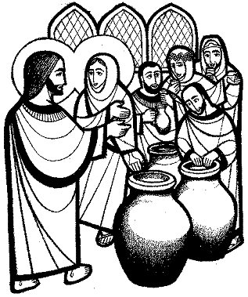
Dal vangelo secondo Giovanni
In quel tempo, vi fu una festa di nozze a Cana di Galilea e c’era la madre di Gesù. Fu invitato alle nozze anche Gesù con i suoi discepoli.
Venuto a mancare il vino, la madre di Gesù gli disse: «Non hanno vino». E Gesù le rispose: «Donna, che vuoi da me? Non è ancora giunta la mia ora». Sua madre disse ai servitori: «Qualsiasi cosa vi dica, fatela».
Vi erano là sei anfore di pietra per la purificazione rituale dei Giudei, contenenti ciascuna da ottanta a centoventi litri. E Gesù disse loro: «Riempite d’acqua le anfore»; e le riempirono fino all’orlo. Disse loro di nuovo: «Ora prendetene e portatene a colui che dirige il banchetto». Ed essi gliene portarono.
Come ebbe assaggiato l’acqua diventata vino, colui che dirigeva il banchetto – il quale non sapeva da dove venisse, ma lo sapevano i servitori che avevano preso l’acqua – chiamò lo sposo e gli disse: «Tutti mettono in tavola il vino buono all’inizio e, quando si è già bevuto molto, quello meno buono. Tu invece hai tenuto da parte il vino buono finora».
Questo, a Cana di Galilea, fu l’inizio dei segni compiuti da Gesù; egli manifestò la sua gloria e i suoi discepoli credettero in lui.

Parola del Signore. Lode a te o Cristo

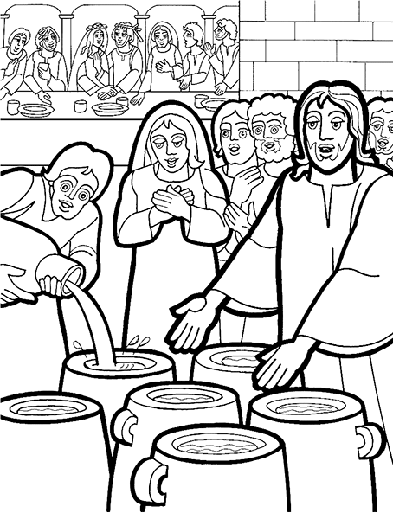
Il mondo è un immenso pianto e Gesù dà avvio alla salvezza partendo da una festa di nozze. Anziché asciugare lacrime, colma le coppe di vino. Sembra quasi sprecare la sua potenza a servizio di una causa effimera, un po' di vino in più, eppure il Vangelo chiama questo il «principe dei segni», il capostipite di tutti. Perché a Cana Gesù vuole trasmettere il principio decisivo della relazione che unisce Dio e l'umanità. Tra uomo e Dio corre un rapporto nuziale, con tutta la sua tavolozza di emozioni forti e buone: amore, festa, gioco, dono, eccesso, gioia. Un legame sponsale, non un rapporto giudiziario o penitenziale, lega Dio e noi. Gesù partecipa con tutti i suoi alla celebrazione, e proclama così il suo atto di fede nell'amore tra uomo e donna, lui crede nell'amore, lo ratifica con il suo primo prodigio. Perché l'amore umano è una forza dove è custodita la passione per la vita, dove l'altro ha tutta la tua attenzione, dove la persona viene prima della legge, dove la speranza batte la rassegnazione. Dove nascono sogni. La Chiesa, come Gesù, dovrebbe attingere vino dall'amore degli uomini, custodirlo, inebriarsi e offrirlo alla sete del mondo. Gesù prende l'amore umano e lo fa messaggio, parola di Dio. Con le nozze l'uomo scende al nodo germinale della vita, e Gesù dice: l'incontro con Dio è la tua primavera, fa germogliare vita, porta fioriture di coraggio.

Qualche volta
le nostre vite sono come stelle senza luce,
come arcobaleno senza colore,
come musica senza suono.
Qualche volta alle nostre vite manca la gioia.
Eppure, tu, Signore ci affidi la responsabilità
di diffondere la gioia che viene dall'averti conosciuto,
la gioia che viene dal saperci amati da te.
Tu deponi questo tesoro dentro di noi,
lo metti nelle nostre mani,
affinché noi lo moltiplichiamo
e lo condividiamo.
Ogni nuovo giorno che nasce,
è un dono che tu ci fai
per accrescere in noi la gioia.
Tu desideri solo
che prendiamo coscienza
della gioia che è in noi.
Allora aiutaci a conquistarla
anche quando la nostra vita
sembra naufragare
tra le onde della rassegnazione.
Cambia la nostra tristezza in vita,
cambia la nostra ombra in luce,
cambia la nostra acqua in vino nuovo
e trasformala in fontana di gioia,
per noi e per tutti i fratelli.
Amen.

***********************************************

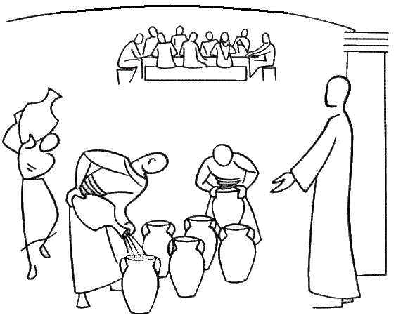
«E viene a mancare il vino». Il vino, in tutta la Bibbia, è il simbolo dell'amore felice tra uomo e donna, tra uomo e Dio. Felice e sempre minacciato. Simbolo della fede e dell'entusiasmo, della creatività, della passione che vengono a mancare. Non hanno più vino, esperienza che tutti abbiamo fatto, quando stanchezza e ripetizione prendono il sopravvento. Quando ci assalgono mille dubbi, quando gli amori sono senza gioia e le case senza festa. Ma ecco il punto di svolta del racconto. Maria, la madre attenta, sapiente della sapienza del Magnificat (sa che Dio ha sazia gli affamati di vita), indica la strada: «Qualsiasi cosa vi dica, fatela». Il femminile capace di unire il dire e il fare! Fate il suo Vangelo, rendetelo gesto e corpo, sangue e carne. E si riempiranno le anfore vuote del cuore, si trasformerà la vita, da vuota a piena, da spenta a felice. Più Vangelo è uguale a più vita. Più Dio equivale a più io. A lungo abbiamo pensato che al divertimento Dio preferisse il sacrificio, al gioco la gravità, e abbiamo ricoperto il Vangelo con un velo di tristezza. Invece a Cana ci sorprende un Dio che gode della gioia degli uomini e se ne prende cura. «Dobbiamo trovare Dio precisamente nella nostra vita e nel bene che ci dà. Trovarlo dentro la nostra felicità terrena».

Signore mio Gesù,
non voglio che nulla separi il mio cuore dal tuo,
non voglio che qualcosa sia nel mio cuore
senza che non sia immerso nel tuo.
Tutto quel che vuoi io lo voglio,
tutto quel che desideri io lo desidero.
Dio mio, ti do il mio cuore,
offrilo assieme al tuo a tuo Padre,
come qualcosa che è tuo
e che ti è possibile offrire
perché esso ti appartiene.

Charles De Foucauld

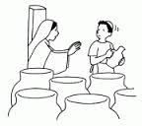
BENEDETTO XVI
Nel brano evangelico Maria rivolge al suo Figlio una richiesta in favore degli amici che si trovano in difficoltà. A prima vista, questo può apparire un colloquio del tutto umano tra Madre e Figlio e, infatti, è anche un dialogo pieno di profonda umanità. Tuttavia Maria si rivolge a Gesù non semplicemente come a un uomo, sulla cui fantasia e disponibilità a soccorrere sta contando. Lei affida una necessità umana al suo potere – a un potere che va al di là della bravura e della capacità umana. E così, nel dialogo con Gesù, la vediamo realmente come Madre che chiede, che intercede.
Maria non rivolge una vera richiesta a Gesù. Gli dice soltanto: "Non hanno più vino". Non chiede una cosa precisa, e ancor meno che Gesù eserciti il suo potere, compia un miracolo, produca del vino. Semplicemente affida la cosa a Gesù e lascia a Lui la decisione su come reagire. Vediamo così nelle semplici parole della Madre di Gesù due cose: da una parte, la sua sollecitudine affettuosa per gli uomini, l'attenzione materna con cui avverte l'altrui situazione difficile; vediamo la sua bontà cordiale e la sua disponibilità ad aiutare.
Ma a questo primo aspetto molto familiare a tutti noi se ne unisce ancora un altro, che facilmente ci sfugge: Maria rimette tutto al giudizio del Signore. A Nazaret ha consegnato la sua volontà immergendola in quella di Dio: "Eccomi, sono la serva del Signore, avvenga di me quello che hai detto" . Questo è il suo permanente atteggiamento di fondo. E così ci insegna a pregare: non voler affermare di fronte a Dio la nostra volontà e i nostri desideri, per quanto importanti, per quanto ragionevoli possano apparirci, ma portarli davanti a Lui e lasciare a Lui di decidere ciò che intende fare. Da Maria impariamo la bontà pronta ad aiutare, ma anche l'umiltà e la generosità di accettare la volontà di Dio, dandogli fiducia nella convinzione che la sua risposta, qualunque essa sia, sarà il nostro, il mio vero bene.

PREGHIERA DEI FEDELI
Il Signore vuol sancire con noi un’alleanza eterna. Ci offre il suo amore e perdona le nostre infedeltà perché nonostante l’errore torniamo a lui con confidenza e rinnovata fiducia. Certi del suo aiuto lo preghiamo per noi e per l’umanità intera.

L. Preghiamo insieme e diciamo: Signore Gesù, trasforma la nostra vita.

- Sei venuto a manifestare la novità del Regno che la Chiesa continua ad annunciare nella storia. Perché ti sia sposa fedele, che celebra le nozze con te, suo Sposo, preghiamo.

- Sei venuto a chiamare l’umanità alle nozze con te, segno del tuo rinnovato amore e della tua alleanza. Perché ogni uomo possa ascoltare nel suo cuore il tuo canto di amore per le creature, preghiamo.

- Sei venuto a condividere con noi la vita di ogni giorno con i suoi momenti di gioia e di dolore. Perché ti riconosciamo presente nel tempo che passa e ci rivolgiamo a te nei nostri bisogni con la fiducia di Maria, preghiamo.

- Sei venuto a cambiare il nostro cuore e a renderlo capace di amare. Perché impariamo da te e da tua Madre l’attenzione e la sollecitudine verso i fratelli, preghiamo.

- Sei venuto ad invitarci al banchetto eterno dove siederemo a mensa con te. Perché tutti i defunti possano condividere la gioia che non avrà mai fine, ti preghiamo.

I segni del tuo amore, Signore Gesù, scandiscono ancora i nostri giorni. Donaci occhi nuovi perché li sappiamo riconoscere presenti nella quotidianità e perché viviamo con gioia l’attesa dell’«ora» in cui manifesti la tua gloria nella nostra vita. Tu che vivi e regni nei secoli dei secoli. Amen.

PAPA FRANCESCO – MISERICORDIAE VULTUS
Il pensiero si volge alla Madre della Misericordia. La dolcezza del suo sguardo ci accompagni in questo Anno Santo, perché tutti possiamo riscoprire la gioia della tenerezza di Dio. Nessuno come Maria ha conosciuto la profondità del mistero di Dio fatto uomo. Tutto nella sua vita è stato plasmato dalla presenza della misericordia fatta carne. La Madre del Crocifisso Risorto è entrata nel santuario della misericordia divina perché ha partecipato intimamente al mistero del suo amore. Scelta per essere la Madre del Figlio di Dio, Maria è stata da sempre preparata dall’amore del Padre per essere Arca dell’Alleanza tra Dio e gli uomini. Ha custodito nel suo cuore la divina misericordia in perfetta sintonia con il suo Figlio Gesù. Il suo canto di lode, sulla soglia della casa di Elisabetta, fu dedicato alla misericordia che si estende « di generazione in generazione ». Anche noi eravamo presenti in quelle parole profetiche della Vergine Maria. Questo ci sarà di conforto e di sostegno mentre attraverseremo la Porta Santa per sperimentare i frutti della misericordia divina. Presso la croce, Maria insieme a Giovanni, il discepolo dell’amore, è testimone delle parole di perdono che escono dalle labbra di Gesù. Il perdono supremo offerto a chi lo ha crocifisso ci mostra fin dove può arrivare la misericordia di Dio. Maria attesta che la misericordia del Figlio di Dio non conosce confini e raggiunge tutti senza escludere nessuno. Rivolgiamo a lei la preghiera antica e sempre nuova della Salve Regina, perché non si stanchi mai di rivolgere a noi i suoi occhi misericordiosi e ci renda degni di contemplare il volto della misericordia, suo Figlio Gesù.

Signore Gesù Cristo,
tu ci hai insegnato a essere misericordiosi come il Padre celeste,
e ci hai detto che chi vede te vede Lui.
Mostraci il tuo volto e saremo salvi.
Il tuo sguardo pieno di amore liberò Zaccheo e Matteo dalla schiavitù del denaro;
l’adultera e la Maddalena dal porre la felicità solo in una creatura;
fece piangere Pietro dopo il tradimento,
e assicurò il Paradiso al ladrone pentito.
Fa’ che ognuno di noi ascolti come rivolta a sé la parola che dicesti alla samaritana:
Se tu conoscessi il dono di Dio!

Tu sei il volto visibile del Padre invisibile,
del Dio che manifesta la sua onnipotenza soprattutto con il perdono e la misericordia:
fa’ che la Chiesa sia nel mondo il volto visibile di Te, suo Signore, risorto e nella gloria.

Hai voluto che i tuoi ministri fossero anch’essi rivestiti di debolezza
per sentire giusta compassione per quelli che sono nell’ignoranza e nell’errore:
fa’ che chiunque si accosti a uno di loro si senta atteso, amato e perdonato da Dio.

Manda il tuo Spirito e consacraci tutti con la sua unzione
perché il Giubileo della Misericordia sia un anno di grazia del Signore
e la tua Chiesa con rinnovato entusiasmo possa portare ai poveri il lieto messaggio
proclamare ai prigionieri e agli oppressi la libertà
e ai ciechi restituire la vista.

Lo chiediamo per intercessione di Maria Madre della Misericordia
a te che vivi e regni con il Padre e lo Spirito Santo per tutti i secoli dei secoli.
Amen

